ΚΕΦΑΛΑΙΟ 1^{ο}

ΔΙΑΔΙΚΑΣΙΑ ΠΑΡΑΓΩΓΗΣ ΒΙΟΑΕΡΙΟΥ

Το βιοαέριο παράγεται από την αναερόβια χώνευση βιομάζας (οργανικά απόβλητα, λύματα, απορρίματα κλπ) με σκοπό την παραγωγή ηλεκτρικής ενέργειας αλλά και θερμότητας.

Η αναερόβια χώνευση είναι ένα σύνολο από βιοχημικές αντιδράσεις, που συντελούνται από μικροοργανισμούς οι οποίοι λειτουργούν απουσία οξυγόνου, μέσω των οποίων τα πολύπλοκα οργανικά μόρια βιομάζας μετατρέπονται σε απλούστερα χημικά μόρια (κυρίως οργανικά οξέα) και τελικά σε μεθάνιο, διοξείδιο του άνθρακα, μονοξείδιο του άνθρακα, αμμωνία, υδρόθειο, υδρογόνο.

Μία εγκατάσταση παράγει βιοαέριο και οργανικό λίπασμα αξιοποιώντας μεγάλη ποικιλία οργανικών πρώτων υλών (βιομάζα) όπως κτηνοτροφικά απόβλητα αγροτικά και αγροτοβιομηχανικά υπολείμματα και απόβλητα, καθώς και ενεργειακά φυτά.

Από τις δεξαμενές προ-επεξεργασίας τα υλικά μεταφέρονται στους χωνευτήρες (ή βιοαντιδραστήρες, δεξαμενές μεθανίου, δεξαμενή ζύμωσης) που αποτελούν και το κύριο μέρος της όλης εγκατάστασης.
Οι χωνευτήρες θερμαίνονται με τη βοήθεια μέσων θερμότητας. Όλη η διαδικασία ζύμωσης (χώνευσης) εκτελείται από αναερόβιους μικροοργανισμούς, οι οποίοι εγχέονται μέσα στο χωνευτήρα μόνο μία φορά κατά την εκκίνηση λειτουργίας (εκτός από τις περιπτώσεις που η βιομάζα εμπεριέχει ήδη τα κατάλληλα βακτήρια – π.χ. ζωικά απόβλητα). Ο χωνευτήρας είναι ερμητικά σφραγισμένος, διότι πρέπει να διατηρούνται συνθήκες πλήρους έλλειψης οξυγόνου.

Ως προϊόντα της αναερόβιας χώνευσης λαμβάνουμε: βιοαέριο και οργανικό/βιολογικό λίπασμα (υγρό και στερεό). Το βιοαέριο αποθηκεύεται σε σύστημα κατακράτησης/προσωρινής αποθήκευσης.
Επειδή η αναερόβια χώνευση είναι μία υψηλού επιπέδου και αποτελεσματικότητας διαδικασία επεξεργασίας αποβλήτων, η χωνεμένη βιομάζα αποτελεί οργανικό λίπασμα. Μέσω μηχανικού διαχωριστή η χωνεμένη βιομάζα χωρίζεται σε υγρό και στερεό κλάσμα και οδηγείται σε συστήματα αποθήκευσης. Το υγρό κλάσμα του διαχωριστή μπορεί να χρησιμοποιηθεί για τη ρύθμιση της επιθυμητής υγρασίας μέσα στους αντιδραστήρες με ανακυκλοφορία ενός ποσοστού του. Το υπόλοιπο μπορεί να αξιοποιηθεί για άρδευση καλλιεργειών και υγρή λίπανση αφού είναι πλούσιο σε άζωτο (N). Το στερεό κλάσμα μπορεί να αξιοποιηθεί εμπορικά ως οργανικό λίπασμα, εδαφοβελτιωτικό, υλικό κάλυψης (π.χ. σε χώρους υγειονομικής ταφής απορριμμάτων), επιχωματώσεις, υλικό κατά την αποκατάσταση λατομείων κλπ.

Τέλος το παραγόμενο βιοαέριο μετατρέπεται σε ηλεκτρική και θερμική ενέργεια μέσω μηχανής εσωτερικής καύσης και γεννήτριας σε σταθμό συμπαραγωγής (ΣΗΘ) ενώ μπορεί να μετατραπεί και σε βιοκαύσιμο (βιομεθάνιο) μέσω μίας διαδικασίας που ονομάζεται “αναβάθμιση” αντικαθιστώντας συμβατικά καύσιμα πχ για αυτοκίνηση, μεταφορές κλπ.

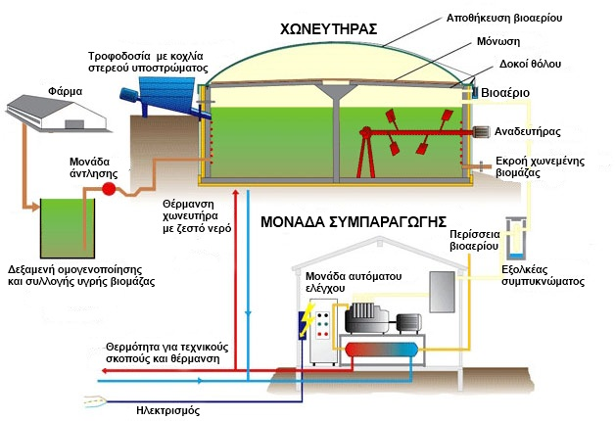
Εικόνα 1 Παραγωγή βιοαερίου μέσω αναερόβιας χώνευσης

ΒΙΒΛΙΟΓΡΑΦΙΑ

http://www.agroenergy.gr/categories/%ce%b2%ce%b9%ce%bf%ce%b1%ce%ad%cf%81%ce%b9%ce%bf

https://www.envima.gr/el/biogas_plants/pws_leitourgei_mia_monada

